BAP VE BİLİM İNSANI OTOMASYONLARI KULLANMA TALİMATI
- BAP biriminin web sayfasından “Proje Başvuru Otomasyonu” linkini tıklayarak veya ebap.kilis.edu.tr web sayfası açılarak “Uygulamaya İlk Kez Girmek İçin Tıklayınız” butonu tıklanır.
- Açılan ekranda Kurum sicil numaranızı A-0XXX (Örn: A-0785) formatında yazarak TC kimlik numaranızı girerek KAYIT butonunu tıklanarak sisteme ilk giriş yapılır.
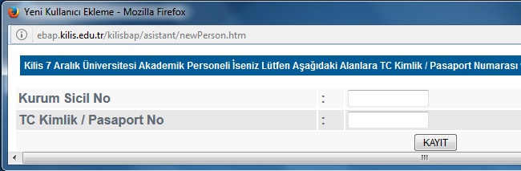

- Sisteme giriş yaptıktan sonra açılan sayfada “Bilim İnsanı” sekmesi tıklanarak yayın bilgilerinin yöksis üzerinden alınabilmesi için “YÖKSİS’den ÇEK” butonu tıklanır.

